Евразийский национальный университет имени Л.Н.Гумилева

**Отчет**

**Модульное тестирование**

**По дисциплине** :Анализ, тестирование и отладка программ (BTTR 3306)

**Выполнила:** Абдакимова Лейла, группа: ИС-22

**Проверила:** Жукабаева Т.К.

г. Нур-Султан

2022

**Цель работы:** 1. Изучение назначения и задач модульного тестирования.

2. Программная реализация тестов, производящих модульное тестирование алгоритма пирамидальной сортировки из курса лабораторных работ.

## Юнит-тестирование

Модульное тестирование, или юнит-тестирование (англ. unit testing) — процесс в программировании, позволяющий проверить на корректность отдельные модули исходного кода программы.

**Практическая часть**

**Листинг 1**

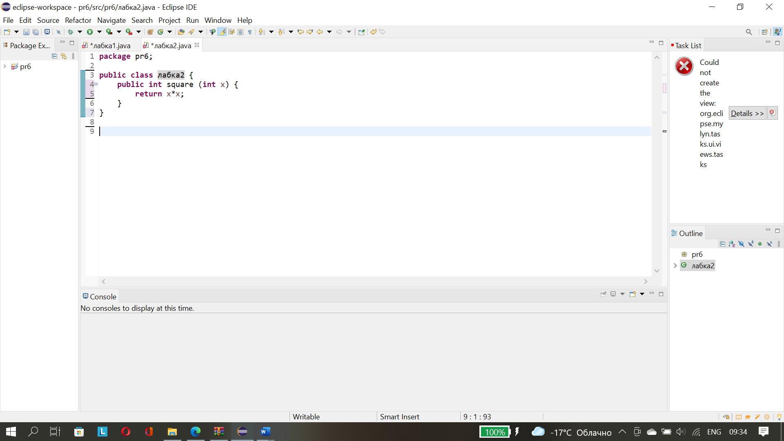

**Листинг 2**

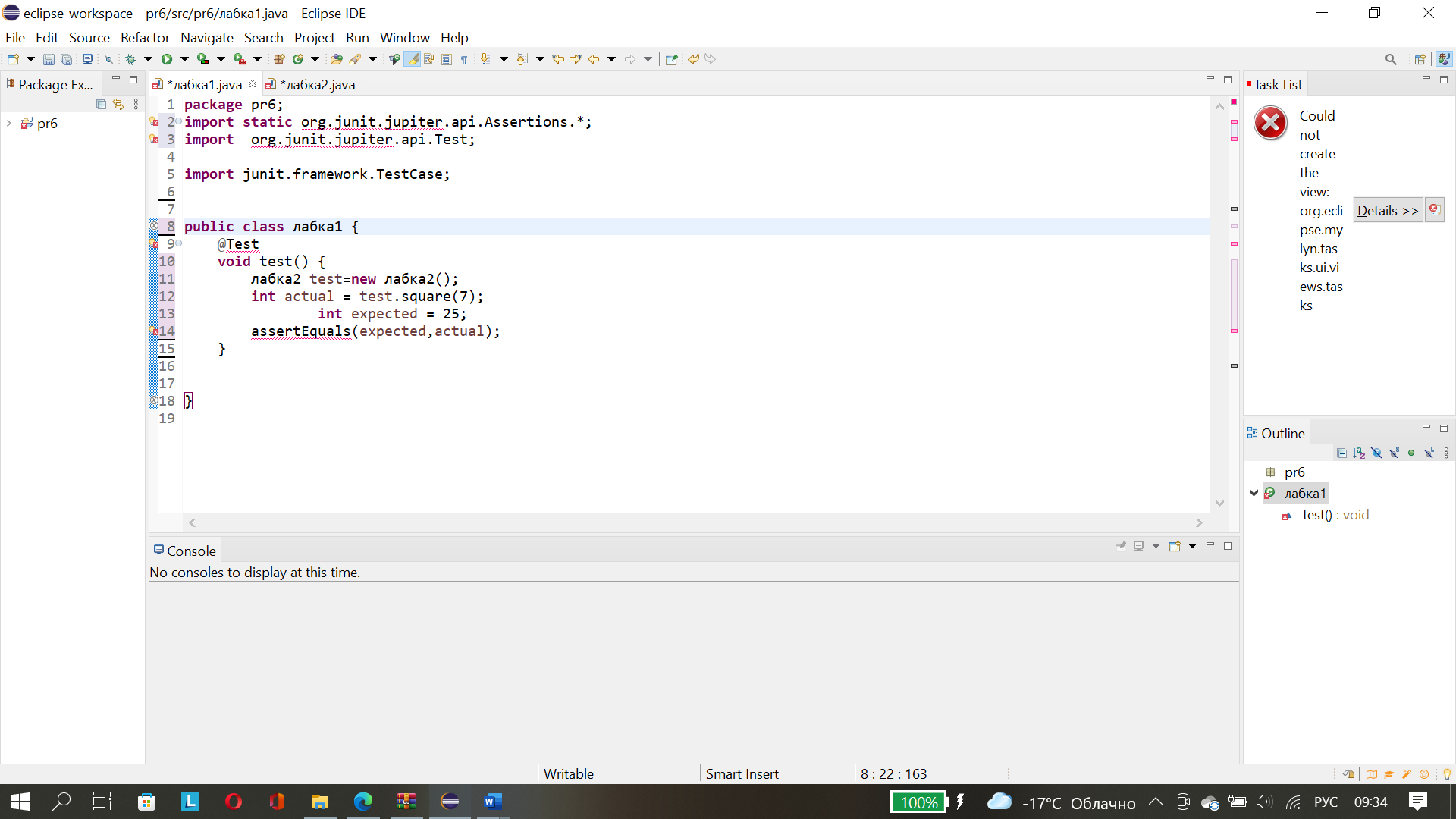

**Вывод:**

Изучили назначения и задач модульного тестирования. Реализовали программный тест, производящих модульное тестирование алгоритма пирамидальной сортировки из курса лабораторных работ.